**PPPOE宽带连接创建说明**

客户端安装步骤，这里以在Windows 7的安装步骤为实例

安装过程如下：

（1）在桌面找到网络，右击属性

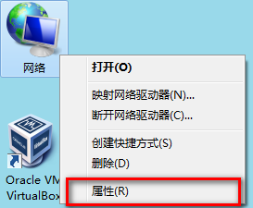

（2）在弹出的窗口上选择设置新的连接或网络

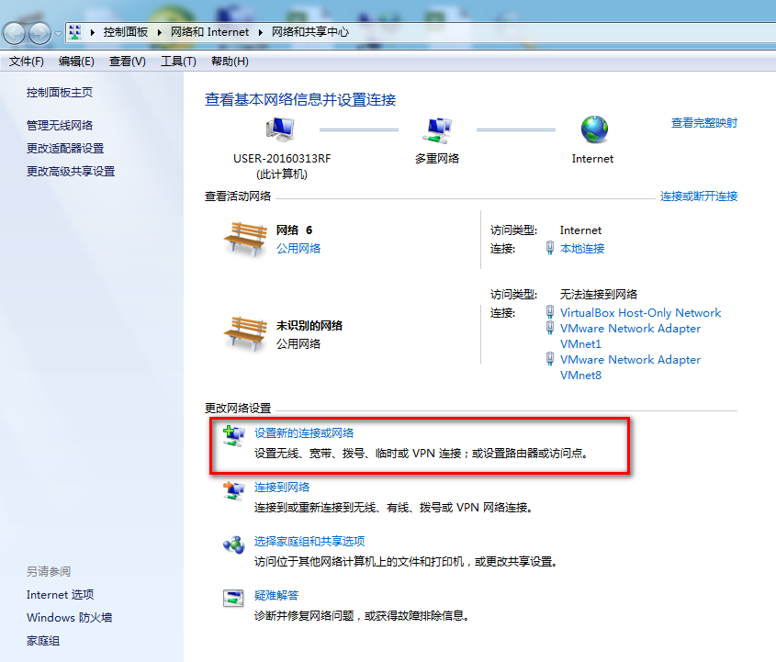

（3）选择连接到Internet，点击下一步。如已经连接在互联网上，选择仍要设置新的连接。在弹出的菜单中选择否，创建新连接，点击下一步。选择宽带（PPPOE拨号）。

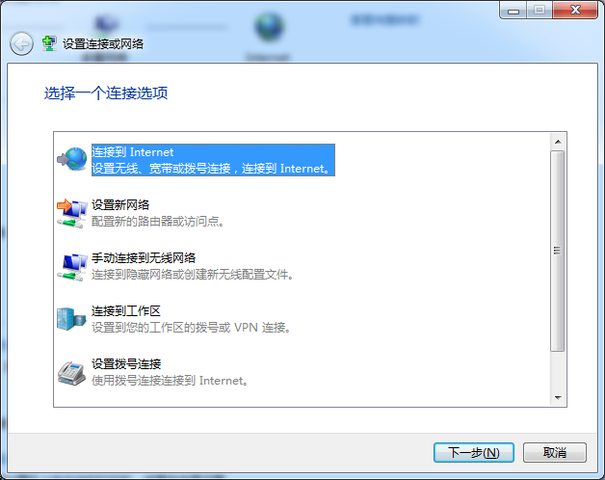

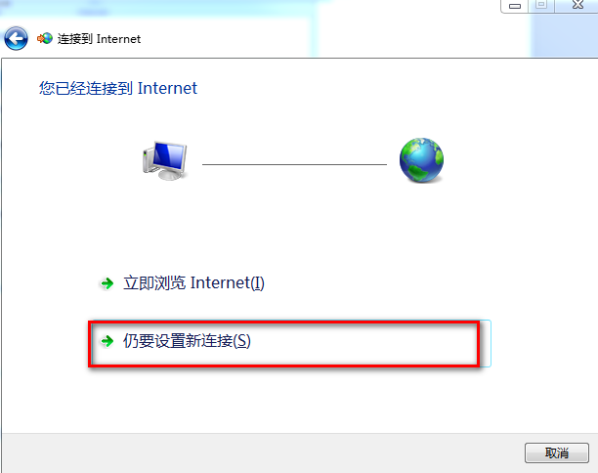

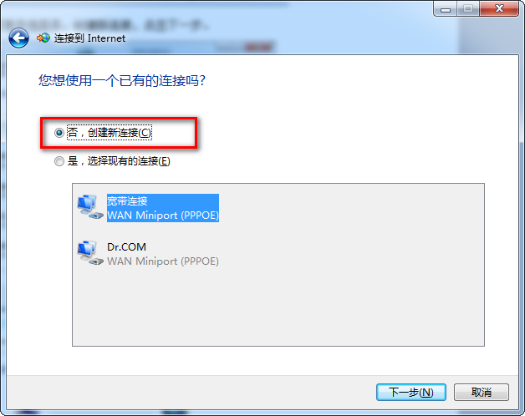

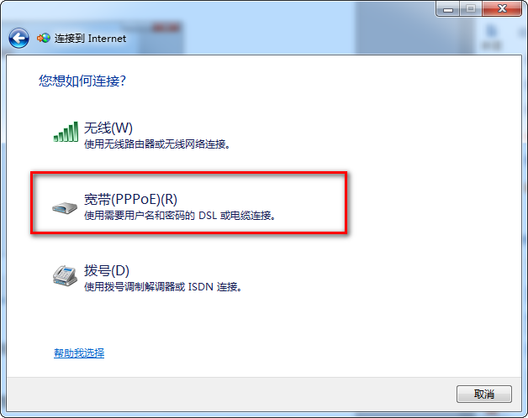

（4）在新窗口中填入用户名和密码，选择记住密码，点击连接即可登录上网。

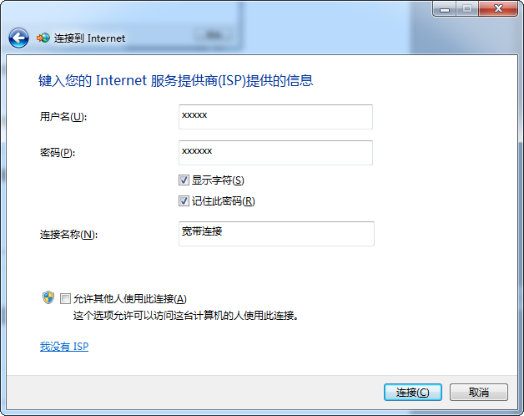

客户端登录；

1. 在桌面找到网络，右键属性，在弹出的窗口内选择更改适配器设置。找到刚才创建的宽带连接，右击选择创建快捷方式，发送到桌面。



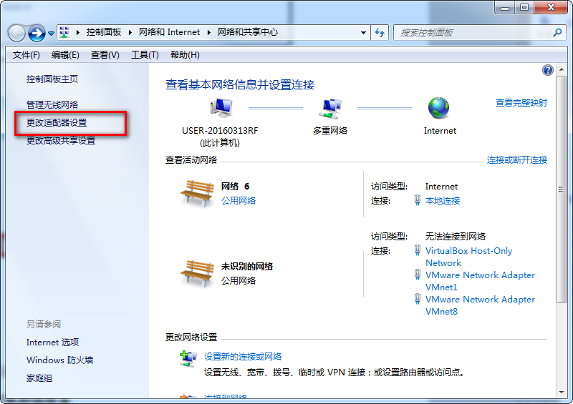

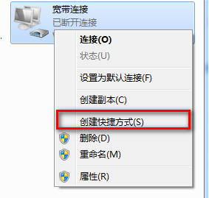

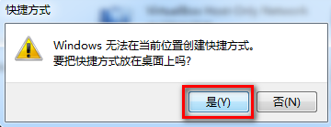

1. 在桌面上找到快捷方式，双击打开，点击连接即可上网。



